نسل جدیدی از رادیکال‌ها علیه نسل‌کشی ایستاده‌اند

برگردان: ناصر برین

۲۸ مه ۲۰۲۴
هنگامی که دانشجویان دانشگاه کلمبیا در نیویورک در اعتراض به نسل‌کشی جاری در غزه چادرهایی را در محوطه‌ی دانشگاه برپا کردند و خواستار قطع روابط دانشگاه خود با کسانی شدند که این حمله را تجهیز و تسلیح می‌کنند، می‌دانستند که توسط سیاست‌مداران محکوم خواهند شد و با مقاومت اهداکنندگان ثروتمند با نفوذ بر سیاست‌های دانشگاه مواجه خواهند شد. رئیس دانشگاه، مینوش شفیق، که به تازگی از لیسیدن چکمه‌های اعضای کنگره بازگشته بود، که مشتاق اهریمن‌سازی کردن دانشجویان بودند، پلیس نیویورک را علیه آن‌ها ازاد گذاشت.
قبل از ۱۸ آوریل با حمله‌ی پلیس و پایان دادن به اردوی چادرها، هم‌زمان شد با تعلیق و اخراج دانشجویان که مسبب پدیداری موجی از اعتراضات و اشغال در ده‌ها دانشگاه‌ها سراسر کشور گردید، اکنون این موج به مصر، کانادا، فرانسه، آلمان، بریتانیا و استرالیا گسترش یافته است.

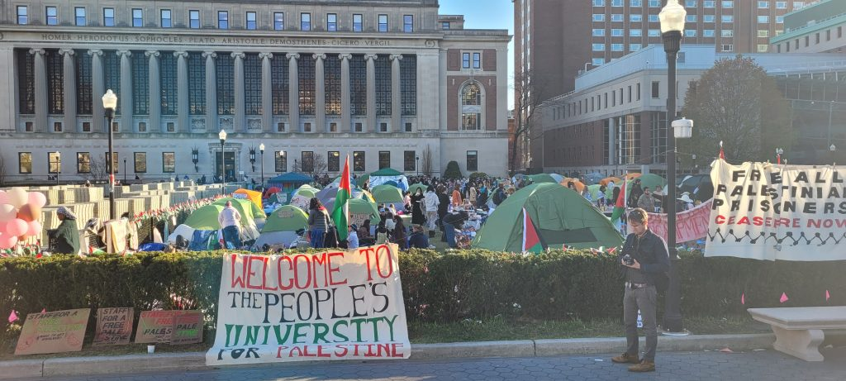
تظاهرات دانشجویان دانشگاه کلمبیا در همبستگی با فلسطین در ۲۲ آوریل.

آن‌چه اکنون آشکار می‌شود این است که نسل جدیدی از رادیکال‌ها که در طول سلطنت ترامپ با واکنش به سرکوب فعال شده‌اند ــ به‌ویژه در شورش به رهبری سیاه‌پوستان پس از قتل جورج فلوید توسط پلیس، و در ادامه‌ی حملات به مهاجران، زنان، کارگران، ترانس‌جندرها، مردم بومی و فعالان زیست‌محیط و هم‌چنین برخورد منفعلانه از پاندمی ــ از بین نرفته، اما در حال رشد و رادیکالیزه شدن جدید است. پرسش معترضان جوان این است که چگونه دولتی که مدعی نمایندگی آن‌هاست، این‌چنین بی‌مهابا می‌تواند از یک نسل‌کشی فعال حمایت کند، در حالی که آن‌ها قبلاً نیرو‌هایی را دیده‌اند که آینده آن‌ها را در مواجهه با هرج و مرج آب و هوا، خشونت با اسلحه در مدارس، اشتغال ناپایدار، و پیش‌روی زیان‌مند در از دست دادن کنترل زنان بربدن خویش، نظارت و شبح حبس دسته جمعی. در حال حاضر دانشجویان در خط مقدم اقدامات سازمان‌یافته قرار دارند، اما مخالفت با نسل‌کشی به‌ویژه در میان جوانان به‌طور گسترده‌ای گسترش یافته است.
مطالبه‌ی تمامی اعتراضات در آتش‌بس و پایان دادن به حمایت دانشگاه‌ها و دولت از جنگ علیه مردم غزه بوده است. بسیاری از آن‌ها این خواسته‌ها را به مطالبات دیگر مرتبط می‌دانند: دانشجویان شمال‌غربی خواستار سلب سرمایه‌گذاری در شرکت‌های حامی سوخت‌های فسیلی و هم‌چنین کسانی هستند که اسرائیل را مسلح می‌کنند. دانشجویان دانشگاه شیکاگو خواستار لغو نیروی پلیس خصوصی مدرسه و بودجه برای برنامه‌های مسکن و آموزش و پرورش در مناطق جنوبی شدند که در آن میان دانشگاه به‌عنوان یک قدرت اشغال‌گر خصمانه عمل می‌کند. دانشجویان دانشگاه اِموری (Emory University) در نزدیکی آتلانتا آن را به حمایت دانشگاه و اداره‌ی دولتی شهر از پلیس بدنام مرتبط دانستند.
این نسل جدید دانشجویان از تاریخ دهه‌ی ۱۹٦۰ آگاهی دارد و مصمم هستند که این موج شورش را به‌عنوان مبارزه‌ای رادیکال و موفق‌تر به تغییر اساسی جامعه تبدیل نمایند.
سرکوب شدید ترس از شورش را آشکار می‌کند
این یکی از دلایلی است که سرکوب تا این حد شدید بوده است. پلیس در چندین دانشگاه به شدت دانشجویان غیرخشونت‌طلب را مورد حمله قرار داده و صدها نفر را دستگیر کرده است.. در شمال‌غرب آن‌ها به اعضای هیئت علمی که برای محافظت از دانش‌آموزان صف کشیده بودند حمله کردند. در دانشگاه اِموری، پلیس گلوله‌های لاستیکی و گاز اشک‌آور به سمت دانشجویان معترض شلیک کرد که به برخی از آن‌ها اصابت نمود. سیاستمداران هر دو جناح، جمهوری‌خواه و دموکرات، دانش‌آموزان را با الفاظ تحریک‌آمیز مورد حمله قرار دادند که مسئول تحریک خشونت علیه آن‌ها بودند، در عین حال که برخی نیز در واقع خواستار خشونت برعلیه دانشجویان بودند. [۱]
بنیامین نتانیاهو، نخست وزیر اسرائیل، به زبان انگلیسی گفت: اوباش یهودستیز دانشگاه‌های پیشرو را تصرف کرده‌اند. «آن‌ها خواستار نابودی اسرائیل هستند. آن‌ها به دانش‌آموزان یهودی و به دانشکده‌ی یهودی‌ها حمله می‌کنند.» او آن‌ها را با نازی‌های دهه‌ی ۱۹۳۰ برابر دانسته و با فریاد گفت: این اعمال «باید متوقف شود.» این نه تنها یک دروغ بزرگ بود، بلکه عمدا حضور بسیاری از دانشجویان و استادان یهودیِ شرکت‌کننده در اعتراضات همبستگی را حذف و نادیده گرفت.
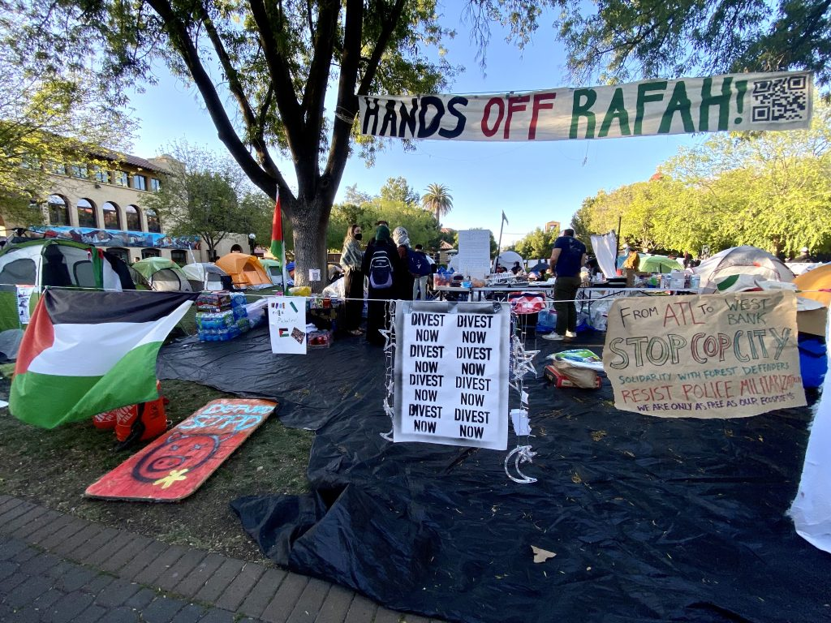
تظاهرات همبستگی در دانشگاه استنفورد با فلسطین و اردوی چادرها (۲۹ اوریل).

همان‌طور که یک دانشجوی دختر یهودی به News & Letters گفت: "واقعیتی که نتانیاهو در مورد اعمال و فعالیت دانشجویان آمریکایی اظهار نظر می‌کند نشانه‌ی آن است که؛ - بسیاری از آن‌ها فلسطینی هستند، بسیاری از آن‌ها مسلمان هستند، بسیاری از آن‌ها یهودی هستند، بسیاری از آن‌ها سیاه و رنگین‌پوست هستند و بسیاری از آن‌ها کلی تجربیات زندگی دارند و هویت دارند - به این معنی است که کاری که ما انجام می‌دهیم درست است و او از آن می‌ترسد."
فعالان یهودی در همبستگی با فلسطین، Freedom Seders (ریشه‌ی تاریخی Seder کلمه‌ی عبری برای "نظم" است عنوان نام کوتاهی برای عید فصح، که خانواده یا جامعه خروج از مصر را گرامی می‌دارند که در یک فرآیند طولانی و کاملاً تنظیم شده اتفاق می‌افتد - از این رو "سدر" نامیده می‌شود.) را برگزار کردند، سنتی که قدمت آن به جنبش حقوق مدنی در دهه‌ی ۱۹٦۰ برمی‌گردد. در بروکلین، پلیس ۳۰۰ شرکت‌کننده‌ی یهودی در "Freedom Seder" را در خارج از خانه‌ی رهبر اکثریت سنا چارلز شومر دستگیر کرد. "Freedom Seders" هم‌چنین در ییل، دانشگاه میشیگان و منطقه‌ی آزادی‌بخش شمال‌غربی برگزار شد.
نتانیاهو و دیگر مخالفان اعتراضات که عموما هیچ نگرانی برای هزاران انسان در فلسطین اشغالی و جان میلیون‌ها نفر دیگر که نابود شده و بسیاری از آن‌ها کودک هستند، نشان نمی‌دهند، اما تظاهرکنندگان را به همدستی با حماس یا حتی «تروریست بودن» متهم می‌کنند. یک معترض یهودی در کلمبیا چنین پاسخ داد:
درست است، این واقعیت که برای سازمان‌دهندگان آپارتاید در دانشگاه کلمبیا اساسا تعصب و نفرت بازیگران غیرمرتبط در بهره‌برداری از فرصت‌ها برای آزار و اذیت شرم‌آور دانشجویان یهودی متوقف نشده، و آن‌را با اظهارات تعجب‌برانگیز یا یهودستیزانه متوقف نکرده است. من یهودستیزی را محکوم می‌کنم ــ که باید آشکارا دیده شود زیرا من خودم بارها آن‌را تجربه کرده‌ام... تلاش‌ها برای ربط دادن این حوادث توهین‌آمیز اما نسبتاً مجزا به جنبش اعتراضی گسترده‌تر طرف‌دار فلسطین، منعکس‌کننده راهبردی گسترده‌تر برای مشروعیت‌زدایی از تمامی انتقادات از اسرائیل است.
این نیز غیرقابل کتمان است که حمله‌ی هولناک ۷ اکتبر به رهبری حماس به اسرائیل بهانه‌ای را به‌دست آن داد تا حمله‌ی خود به غزه را آغاز کند و در نتیجه دور جدیدی از جنگ و واکنش به راه اندازد. و همین‌طور واقعیتی است که برخی از نیروهای چپ، حمله‌ی حماس را جشن گرفتند و انحراف عمیق ایدئولوژیک خود را آشکار کردند، چنان‌که در نوشته‌ی "جنگ اسرائیل و حمله‌ی واپس‌گرانه‌ی حماس" توضیح داده‌ام. این انحراف ایدئولوژیک ضددیالکتیکی است و قادر به درک همراستایی و وابستگی متقابل نتانیاهو و راست اسرائیل از یک طرف با حماس از سوی دیگر نیست. در عوض، ضددیالکتیک تنها یک انتخاب بین حماس و اسرائیل را می‌بیند درحالی که آن، چیزی عمیق‌تر از "جانب‌داری" است. آن‌چه به‌نظر می‌رسد نیاز به احیای جنبش از تئوری و هم‌چنین حرکت از عمل و نیاز به مبارزه با انحراف ایدئولوژیک نه تنها از نظر سیاسی، بلکه شنیدن آن‌چه هگل در عبارت کم‌تر شناخته‌ی «خودتعیینی ایده» در فلسفه می‌خواند است. هیچ کدام از این‌ها به تصویر کشیدن دروغین جنبش همبستگی به‌عنوان ابزار حماس را توجیه نمی‌کند.
نماینده‌ی دموکرات‌ها آدام اسمیت، اعتراضات را "توتالیتاریسم چپ" خطاب کرده که تلاش دارد "هر کسی را که جرات مخالفت با آن‌ها را دارد، به سکوت وادارد" و تأکید کرد که آن‌ها باید دستگیر شوند. او به تلاش هماهنگ برای ساکت کردن صداها در همبستگی با فلسطینیان، که شامل حملات، آزار و اذیت و اخراج فعالان از کار و لغو مراسم اصلی اغاز به کار در دانشگاه کالیفرنیای جنوبی اشاره نکرد، زیرا از این هراس داشتند که سخنران منتخب آن‌ها اسنا تبسوم (Tabassum Asns)، به نسل‌کشی در غزه اشاره نماید و به همین دلیل ساکت کردن او سبب خشم بیش‌تر معترضین شد. هدف اصلی لوث کردن اعتراضات در کل به‌عنوان یهودستیزی، ساکت کردن و مشروعیت‌زدایی از همه‌ی مخالفان نسل‌کشی است. هم‌چنین تدابیر شدید دولت سعی در خاموش کردن همبستگی با فلسطینیان در اروپا و کشورهای عربی به خاطر این رویدادها بوده است.
دونالد ترامپ اعتراضات غیرخشونت‌آمیز دانشگاه را بدتر از خشونت واقعی محکوم کرد، او قبلا از تظاهرات واقعی ضدیهودی، ضدنژادی، سفیدنژادپرست در سال ۲۰۱۷ هم‌چون "کلان"ها در ویرجینیا دفاع کرده بود: «شارلوتزویل (Charlottesville) فحش ناچیزی بود در مقایسه و در واقع هیچ - و نفرت از نوع نفرتی نبود که شما در این‌جا دارید. این یک نفرت فوق‌العاده‌ای است.» جمهوری‌خواهان امروزی از او پیروی می‌کنند و مدعی هستند که با یهودستیزی در محوطه دانشگاه مبارزه می‌کنند و در عین حال به پایگاه واقعی یهودی‌ستیزی در راست افراطی تبدیل می‌شوند.
بسیاری از سیاستمداران معترضان را مجرمانی تلقی می‌کنند که باید در زندان باشند. سناتور تام کاتن که در سال ۲۰۲۰ خواستار استفاده از نیروهای سرکوب علیه معترضان "زندگی سیاه مهم" بود، خواستار حمله‌ی نیروهای حراست به اعتراضات شد. سخنگوی مجلس نمایندگان مایک جانسون و سناتورها کاتن و جاش هاولی خواستار استقرار گارد ملی علیه اعتراضات دانشجویی شدند که تداعی‌کننده‌ی خاطره‌ی ماه مه ۱۹۷۰، هنگامی که گارد ملی چهار دانش‌آموز را در ایالت کنت در اوهایو کشت و پلیس شهر و ایالت یک دانش‌آموز دبیرستانی و یک دانشجوی کالج را در ایالت جکسون در می‌سی‌سی‌پی به قتل رساندند. [۲]
نسل کشی غزه: تصویری از اینده جهان؟

این نه تنها یک حمله‌ی فیزیکی و لفظی به معترضان است، بلکه فراتر از آن کشتار بی‌سابقه‌ی غیرنظامیان در غزه می‌باشد که نشان‌گر عمق فساد جامعه‌‌ی جهانی ما است که به آن گرفتار شده است. مرگ و میر در غزه نه تنها شامل بیش از ۳۴ هزار نفر است که تا ۲۰ اوریل رسما ثبت شده‌اند، بلکه هزاران ناشناس دیگر که زیر اوار مدفون شده‌ یا از گورهای دسته جمعی که اخیراً پیدا شده، تعداد فزاینده‌ای که در اثر گرسنگی و بیماری‌های واگیر شروع شده و در بیمارستان‌های محاصره شده، هم‌چنین افرادی که جان خود را از دست داده‌اند، ناشناخته است. از آن‌جایی که نیمی از مردم غزه کودک هستند، آنان بخش بزرگی از قربانیان را تشکیل می‌دهند.
برای کسانی که هنوز زنده مانده‌اند، نیروهای دفاعی اسرائیل (IDF)، درخواست رئیس سابق شورای امنیت ملی اسرائیل را اجرا می‌کند: "غزه به مکانی تبدیل خواهد شد که هیچ انسانی نتواند آن‌جا زیست کند." رویکرد زمین سوخته‌ی ارتش اسرائیل همه جا را تخریب کرده است. سربازان، هواپیماهای بدون سرنشین و بمب‌ها مردم غزه را به وحشت انداخته، بیشتر خانه‌ها را ویران و تقریبا کل جمعیت را آواره کرده‌اند. این نه تنها کافی نبود، هم‌چنین فلسطینی‌ها هدف لفاظی‌های شرورانه‌ی غیرانسانی نیز قرار دارند. نفرت مقامات دولت، تحقیر سربازان اسرائیلی و بخش قابل توجهی از مردم اسرائیل کاملا محسوس است. غذا، آب، سوخت و سرویس بهداشتی کمیاب و مراقبت‌های بهداشتی و امدادی عمدا تخریب شده است. هیچ‌کس، از نوزادان گرفته تا افراد مسن، نمی‌تواند از آسیب‌های جسمی و روانی بگریزند. گروگان‌هایی را که حماس و متحدانش گرفته‌اند، غیر از کسانی که تاکنون کشته و یا ازاد شده‌اند، نیز هم از سوی گروگان‌گیرها و هم از سوی بمباران‌های گسترده اسرائیل، ضمن زندگی عذاب‌آور، در معرض خطر جانی هستند.
شهرک‌نشینان و سربازان اسرائیلی هم‌چنین سرکوب خشونت‌آمیز خود علیه آوارگان فلسطینی در کرانه‌ی باختری از جمله بیت‌المقدس شرقی را تشدید کرده‌اند. و مداخله‌ی ابرقدرت با ظرفیت دولت ایالات متحده به ریاست جو بایدن هم، پروژه‌ی نسل‌کشی را با تجهیز سلاح، پول و حمایت دیپلماتیک هر چه بیش‌تر ادامه می‌دهد.
هنگامی که حملات دقیق ارتش اسرائیل هفت امدادرسان "آشپزخانه‌ی مرکزی جهانی" (World Central Kitchen) را کشت و کاروان آن‌ها را در اول آوریل نابود کرد، در حقیقت ادامه‌ی‌ همان ماموریت نسل‌کشی بود: مانع ارسال هر منبع غذایی و تدارکاتی برای مردم غزه شوید. یک افسر اطلاعاتی ارتش اسرائیل به رسانه‌های اسرائیلی گفت که فرماندهی ارتش «دقیقا می‌داند که علت حمله چه بوده است: در غزه، [هر سرباز] هر کاری که می‌خواهد انجام می‌دهد.»
تقریبا ۲۰۰ امدادرسان به همراه «تعداد زیادی از کارکنان پزشکی، روزنامه‌نگاران و کنش‌گران مدنی» کشته شده‌اند. این بار، سرانجام بایدن ناگزیر شد "خشم و اندوه" خود را اعلام کند.
با این حال بایدن در مورد محاصره‌ی دو هفته‌ای بیمارستان الشفاء چه گفت، هنگامی‌که [عملیات ارتش اسرائیل] در اول آوریل به پایان رسید و به گفته‌ی ناظر حقوق بشر "Euro-Med Human Rights Monitor" نه تنها بیمارستان را نابود کردند، بلکه منجر به مرگ بیش از ۲۰۰ فلسطینی شدند که بسیاری از آن‌ها "عمدتا پس از دستگیری به صورت فراقانونی کشته یا اعدام شدند"؟ او نه حرفی در آن باره بلکه بیش‌تر در مورد محموله‌های سلاح صحبت کرد. پس از آن صدها جسد در گورهای دسته جمعی در بیمارستان الشفا و ناصر کشف شد که هر دو به تصرف نیروهای اسرائیلی درآمده بودند. ارتش اسرائیل داستان‌های غیرقابل قبولی را برای فرار از مسئولیت تعریف کرد.
در همان روز اول آوریل، اسرائیل مجتمع سفارت ایران در دمشق سوریه را بمباران کرد که در آن ۱٦ نفر از جمله دو غیرنظامی سوری کشته شدند. به گزارش ان‌بی‌سی نیوز، سه نفر از اعضای دولت گفته‌اند که بایدن به‌طور خصوصی از نتانیاهو شکایت کرده که «در تلاش است ایالات متحده را عمیق‌تر به یک درگیری گسترده‌تر بکشاند». پس از این‌که ایران دو هفته بعد با یک حمله نمایشی که آسیب چندانی نداشت، تلافی کرد و اسرائیل در ۱۹ آوریل با حملات هوایی به اصفهان، با آن مقابله کرد، لیکن از جنگ همه جانبه‌ی منطقه‌ای جلوگیری شد، اگر که این خطر همیشه وجود دارد. در عین حال، این مبادله دستاویزی بود برای بایدن تا علیرغم انتقاد علنی وی از تلفات غیرنظامیان، به تسلیح اسرائیل ادامه دهد.
طنین جنبش از پائین
بایدن تا حدودی ناگزیر شد از تلفات غیرنظامیان ابراز نگرانی کند، زیرا او از حجم آرای اعتراضی سازماندهی شده در مخالفت با سیاست اسرائیل/فلسطین که ده‌ها هزار آرای اولیه دموکرات‌ها را ایالت به ایالت و به‌عنوان "تعهد انجام نشده" نصیب خود کرده بود، شگفت‌زده شود. علاوه بر اعتراض‌هایی که در بالا توضیح داده شد، بایدن با محکومیت بین‌المللی در همدستی خود با نسل‌کشی و مخالفت‌های گسترده از درون دولت خود - از جمله برخی استعفاهای برجسته، مانند آنله شلین (Annelle Sheline) از دفتر دموکراسی وزارت امور خارجه، حقوق بشر و کارگر مواجه شده است، که نوشت:

«به‌عنوان نماینده‌ی دولتی که مستقیماً آن‌چه را که دیوان بین‌المللی دادگستری گفته است می‌تواند یک نسل‌کشی در غزه باشد، امکان‌پذیر می‌کند، کار [من] تقریباً غیرممکن شده است. من نمی‌توانم به دولتی خدمت کنم که چنین جنایاتی را ممکن می‌سازد، تصمیم گرفته‌ام از سمت خود در وزارت امور خارجه استعفا بدهم... چنان‌چه بسیاری از همکارانم احساس می‌کنند به آن‌ها خیانت شده است. من برای خودم می‌نویسم اما برای خیلی‌های دیگر حرف می‌زنم.»

آیا نسل‌کشی وقیحانه‌ای که در غزه ادامه دارد می‌تواند آینده‌ی جهان را پیش‌بینی کند؟ نشانه‌های آن همه‌جا مشهود هست. بر اساس گزارش موسسه‌ی بین‌المللی مطالعات استراتژیک، قبل از فوران غزه، ۱۸۳ درگیری مسلحانه در سال ۲۰۲۳ در جهان در جریان بود. از جمله حملات دولت‌ها و ارتش‌ها علیه مردم خود برای خفه کردن انقلاب‌ها، مانند سوریه، ایران، سودان و برمه که برخی از آن‌ها به ابعاد نسل‌کشی می‌رسند. و آن‌ها شامل اشغال‌گری‌های خشونت‌آمیز هم‌چون اسرائیل و روسیه می‌شوند که درصدد هستند تا تلاش برای حق تعیین سرنوشت و آزادی مردم فلسطین و اوکراین را خاموش کنند.
چیزی که باید به‌عنوان بخش جدایی‌ناپذیر در این زمینه درک شود، وضعیت بسیاری از کشورهایی است که به سمت دیکتاتوری، فاشیسم، حتی نسل‌کشی حرکت می‌کنند. این را می‌توان در هند مشاهده کرد، جایی که نخست‌وزیر نارندرا مودی (Narendra Modi) و حزب حاکم او BJP به کنترل تمامیت‌خواهانه رسانه‌ها و نهادهای ظاهراً مستقل دولتی دست می‌زنند و در عین حال تبلیغات شوم ضدمسلمانان را پخش می‌کنند و عاملان خشونت علیه اقلیت‌ها و زنان را از مجازات معاف می‌کنند. این چرخش را می‌توان در بسیاری از کشورهای اروپایی، به درجات مختلف، جایی که احزاب میانه‌رو با تلاش برای تصاحب مواضع نژادپرستانه ضدمهاجران، قدرت را به راست افراطی واگذار می‌کنند، مشاهده نمود. همان‌طور که دکتر مارتین لوتر کینگ جونیور اشاره کرد، "منطق نهایی نژادپرستی نسل‌کشی است." و این را می‌توان در ایالات متحده دید، جایی که دونالد ترامپ شانس بیش‌تری برای بازپس گیری کاخ سفید بر اساس یک کمپین آشکارا مبتنی بر درخواست‌های نژادپرستانه، جنسیت‌گرا و جذابیت‌های عجیب و غریب، تجاوز به مهاجران سفیدپوست، ایده‌های فاشیستی یا حداقل تحریک احساسات و برانگیختن احساسات خشونت آمیز دارد.

[۱] در حالی‌که این سطور نوشته می‌شود، اراذل و اوباش ضدمعترضا - برخی فریاد می‌زنند «نکبه دوم!» با استفاده از کلمه عربی به معنای فاجعه که به آوارگی اجباری ۷۵۰۰۰۰ فلسطینی در زمان تأسیس اسرائیل اشاره دارد، به اردوگاه همبستگی فلسطینی UCLA حمله فیزیکی کردند و هم‌چنین به خبرنگاران روزنامه‌ی دانشجویی حمله کرد. با این‌که از پلیس درخواست مداخله شد، اما بنا بر گزارش‌ها آن‌ها بیش‌تر از یک ساعت نظاره می‌کردند. به نظر می‌رسد که دولت از خشونت مخالفان معترض برای بی‌اعتبار کردن اردوی چادرها استفاده خواهد کرد.

[۲] رجوع کنید به «جنگ‌های نیکسون در خانه و خارج کشور»، نوشته‌ی رایا دونایفسکایا (Dunayevskaya)، ژوئن- ژوئیه ۱۹۷۰ اخبار و نامه‌ها (News & Letters)

منبع:

https://newsandletters.org/draft-perspectives-2024-2025-part-one-a-new-generation-of-radicals-stands-against-genocide/

انتشارات کمیته فعالین کارگری سوسیالیستی

